关于做好我校2014届高职毕业生就业方案确认工作的通知
各位2014届毕业班同学：
根据浙江省高校毕业生就业指导中心的工作要求，2014届毕业生就业派遣需由毕业生本人对就业方案确认通过后方能由校方为学生打印报到证。报到证能否顺利打印直接关乎学生个人档案调动，故希望各位毕业生能加强认识，认真完成此项工作。具体安排如下：
1、时间要求
已上交就业协议书或劳动合同的同学，请在6月18日前尽快做好网上确认工作（详见后面附件的操作流程）。
未签订就业协议或劳动合同，请在6月25日之前完成网上确认工作。（如在此期间签好协议或合同，请尽快上交班主任，由学校做好就业方案后再进行确认）
2、派遣有关规定
（1）目前所有毕业生学校都统一选择派回原籍（除个别同学原籍所在地和工作所在地一致，故选择了派回就业地）。学生如果需要更改档案派遣地可在6月27日之前联系班主任，并由班主任统一汇总于学生处进行更改。
（2）签订应聘协议（只有单位盖章没有上级主管部门盖章）和劳动合同的同学以及未就业的同学只能派回原籍，不能更改。
如有不明，可联系班主任，由班主任统一咨询学生处作出解答。

附件1：2014届毕业生就业方案确认操作流程
学生处
二〇一四年六月

附件1
2014届毕业生就业方案确认操作流程
1、登陆浙江省大学生网上就业市场（http://www.ejobmart.cn/），点击，进入如下界面：
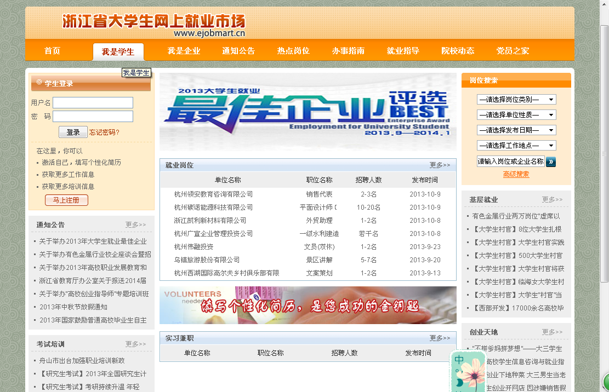
2、学生本人输入用户名、密码登入系统如下（未激活生源信息的毕业生必须马上注册，完成提示的步骤）：
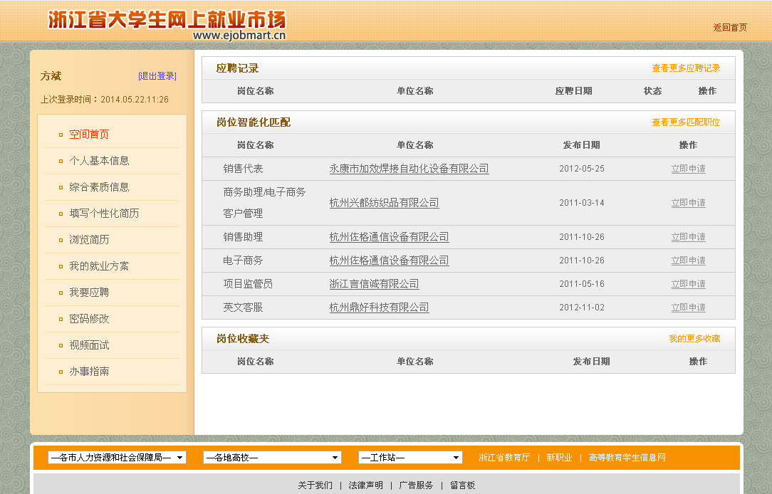
注：用户名、密码为学生本人为激活信息注册时所设，如若密码忘记，可点击页面上的“忘记密码”，点击，选择学校后输入本人姓名、身份证号及学号进行重置。
3、点击如上界面中的，对照本人签订的就业协议书核对本人就业信息。主要核对用人单位名称、用人单位所在地、报到证签发类别（学校暂时统一所有学生档案回生源地，除个别学生就业单位所在地与生源地一致，选择前往就业单位所在地），核对无误后点击“确认”提交。如有疑问或错误，请及时先报班主任，由班主任统一上报学生处。
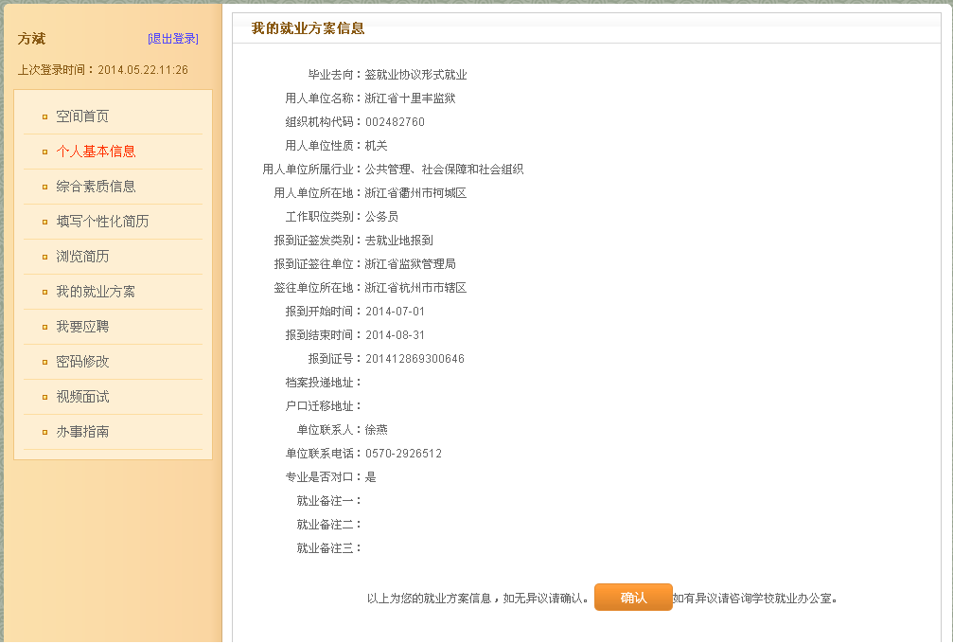

备注：毕业生就业方案确认事宜关系到学生本人就业派遣问题，若未确认，则无法开具派遣证（即报到证），影响毕业生毕业派遣相关事宜，请各班级加以重视。

